广州大学2004—2005 学年第2学期
结构力学试题答案（重修、毕业）
试卷号：B060103
一、（6分）txt06026
几 何 不 变 ，无 多 余 约 束 。用 三 刚 片 六 链 杆 法 则。 分 析 (4分 ) 结 论 (2分 )
二、（8分）txt00107
VA = 2.75qa ( ↑ ) , VB = 0.25qa ( ↑ ) , HA = 0.125qa（← ），HB = 0.125qa（→ ）。
M图 （每 杆 2 分）
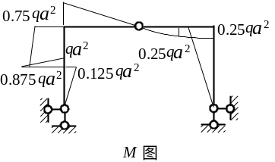 8 分
三、（8分）txt03131
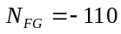kN, 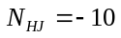kN, （3分）
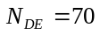kN.
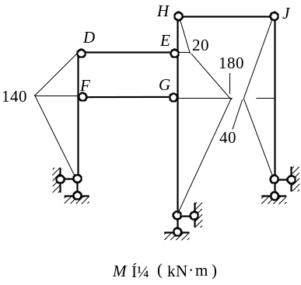 （5分）
四、（10分）txt101210

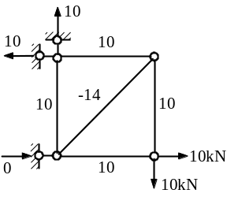 （3 分）
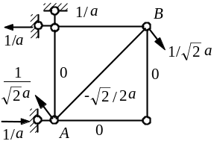 （3 分）
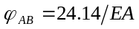 （ ） （4 分）

五、（10分）TXT02325
基本体系2分，荷载弯矩图1分、单位弯矩图2分
方程1分
系数1分、自由项1分 多余力1分 最终弯矩图1分
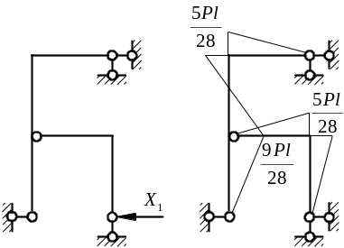 (10分 )

六、（14分）TXT03280
基本体系2分，荷载弯矩图1分、单位弯矩图2分
方程1分
3个系数3分、2个自由项2分 2个多余力2分 最终弯矩图1分
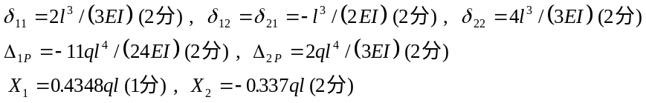
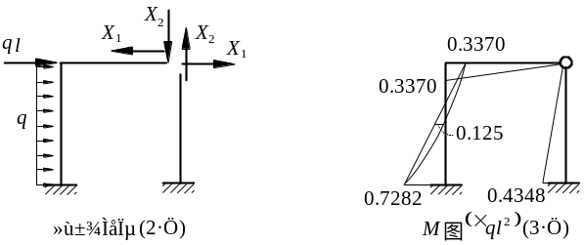
七、（10分）。TXT06374
基本体系2分，荷载弯矩图1分、单位弯矩图2分
方程1分
系数1分、自由项1分 多余力1分 最终弯矩图1分
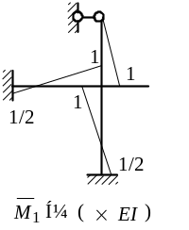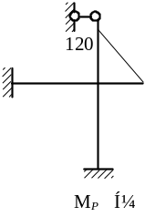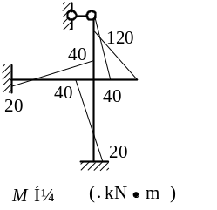
八、（14分）TXT07444
基本体系2分，荷载弯矩图1分、单位弯矩图2分 方程1分
3个系数3分、2个自由项2分 2个多余力2分 最终弯矩图1分
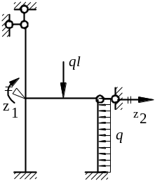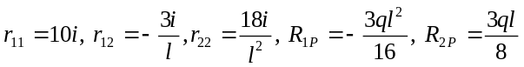
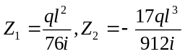
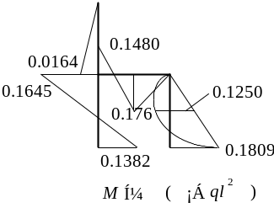

九、（10分）TXT00430
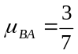 , 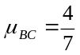 , 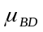 = 0 （3 分）
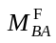 = 5 kN·m , 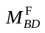 = -40 kN·m （2分）
分 配 力 矩 为 : 35 kN·m , 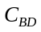 = 0 , 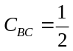 （3 分）
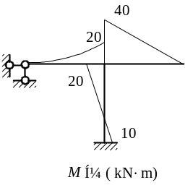 （2 分）

十、（10分）单位荷载在DE上移动，求梁AB中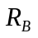 、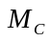的影响线。TXT00471
